Vriendenkring GO! basisschool De duizendpoot
15 oktober 2020
Dit schooljaar organiseren we een koeken- en wijnverkoop ten voordele van de culturele en didactische uitstappen van de kinderen en ten voordele van de zeeklassen van de leerlingen en de schoolreis van de kleuters.
Voor de herfstvakantie starten we met de verkoop van koeken. Na de herfstvakantie starten we met de wijnverkoop.
Dit jaar werken we samen met een artisanale bakker.
De koeken worden vers gebakken en geleverd. Overheerlijk! En die met chocolade, … mmm.
LANCEERPRIJS !!!!!
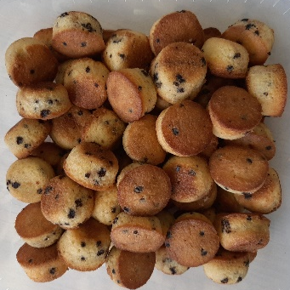
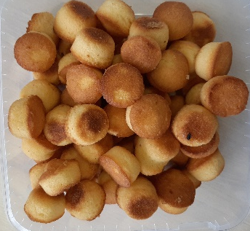
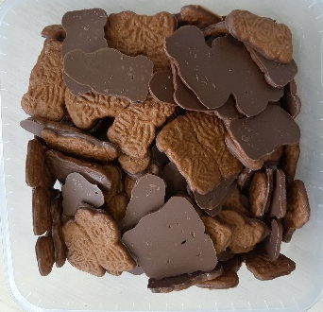
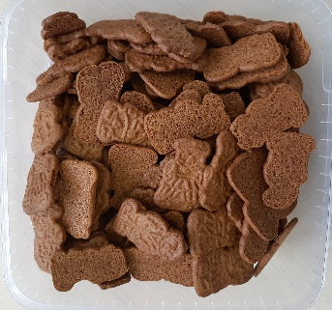

speculoos mini natuur amandelcake natuur
400g € 5,50 speculoos mini chocolade 500g € 5,50 amandelcake chocolade
500g € 6 500g € 5,50
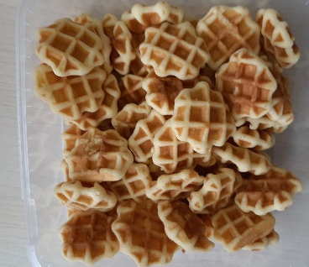
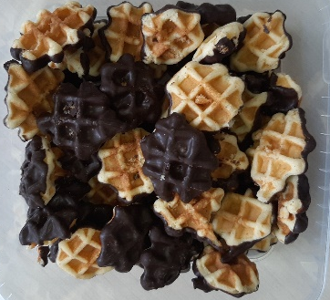
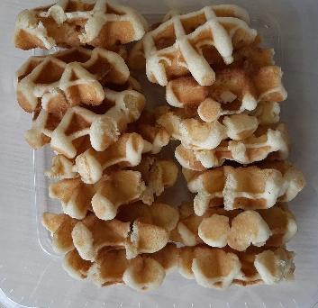

boterwafels vanillewafel mini vanillewafel mini chocolade
12 stuks € 5,50 300g € 5,50 400g € 6,50

Bestellen ten laatste op dinsdag, 20 oktober is mee naar huis op donderdag, 29 oktober.
Alvast bedankt voor uw bestelling!
Bestelling koeken – bestellen ten laatste op dinsdag, 20 oktober – mee naar huis op 29 oktober.

Aangezien we deze artisanale koeken met of zonder overheerlijke chocolade lanceren, houden we de winstmarge gering.
Profiteer ervan!

Naam van de leerling: ______________________________________________________________
Datum van bestelling: 20 oktober 2020

______ X speculoos mini natuur = ______X € 5,50 = € _____________
______ X speculoos mini chocolade = ______X € 6 = € _____________
______ X amandelcake natuur = ______X € 5,50 = € _____________
______ X amandelcake chocolade = ______X € 5,50 = € _____________
______ X boterwafels 12 stuks = ______X € 5,50 = € _____________
______ X vanillewafel mini = ______X € 5,50 = € _____________
______ X vanillewafel chocolade = ______X € 6,50 = € _____________
--------------------------------------------------------------------------------------------------------------------------------------
Totaal te betalen: € _______________

